**Desarrollo y Explicación Detallada del Desarrollo de la Actividad**

**Rene Cardona**

**David Medina**

**Universidad de Cartagena**

**Programación orientada a objetos**

**Ingeniería de software**

**Profesor: John Carlos Arrieta**

**2022**

1. **Abstracción**
2. Lista de requerimiento funcionales:

Un holding de empresas desea tener una base de datos referente a las empresas que posee, sus vendedores, así como los asesores que trabajan en el holding. La información está organizada de la siguiente forma:

● Los vendedores se organizan en una jerarquía de pirámide, es decir, cada vendedor puede captar otros vendedores para el holding, de manera que un vendedor tendrá a su cargo varios vendedores. Hay que tener en cuenta que un vendedor sólo podrá trabajar en una empresa y sólo podrá captar vendedores para la empresa en que trabaja; siendo importante almacenar la fecha en que se realiza la captación. Los datos de interés para los vendedores serán el código de vendedor, nombre y la dirección.

● Las empresas cubrirán diferentes áreas del mercado y un mismo área puede ser cubierta por varias empresas. Es interesante conocer el nombre del área y una descripción de ésta. Las empresas pueden estar actuando en varios países y en un país pueden estar desarrollando actividades varias empresas. Sin embargo, cada empresa tendrá su sede en un único país, siendo importante la ciudad donde se localiza la sede. Por cuestiones fiscales, una empresa puede tener su sede en un país en el que no esté desarrollando actividad alguna. Los datos de interés para las empresas son el nombre, la fecha de entrada en el holding, la facturación anual y el número de vendedores que posee.

● Los datos de interés de los países son: el nombre, el PIB (Producto Interno Bruto), el número de habitantes y la capital.

● Los asesores entran en el holding para dar soporte en cada una de las áreas en las que actúa el holding. Un asesor puede cubrir varias áreas y un área puede ser cubierta por varios asesores. Un asesor puede asesorar a varias empresas y una empresa tener varios asesores. Es importante saber en qué fecha un asesor comienza a trabajar para una empresa en un área determinada. Los datos de interés de los asesores son el código de asesor, nombre, dirección y la titulación.

1. Clases:

i)

NOMBRE: Base_de_datos

ii)

DESCRIPCIÓN: Esta clase representa al objeto de tipo Base_de_datos (para el contexto que se nos presenta en los requerimientos solo existe una Base_de_datos), el cual tiene relación con otros objetos del sistema, tales como, los objetos del tipo Holding.

iii)

PROPIEDADES:

-Nombre: ID. Tipo: Caracteres. Es requerido: NO.

iv)

MÉTODOS:

Operaciones o funciones que realizan los objetos de la clase Base_de_datos:

* Nombre: Base_de_datos. Tipo: Constructor. Ámbito: Público. Parámetros: Ninguno. Retorno: Un objeto de tipo Base_de_datos con valores por defecto en sus propiedades. Operación que realiza al ser invocado: Construye o crea una nueva instancia u objeto de la clase Base_de_datos, le asigna un valor por defecto a cada una de las propiedades de ese objeto.

i)

NOMBRE: Holding

ii)

DESCRIPCIÓN: Esta clase representa al objeto de tipo Holding (para el contexto que se nos presenta en los requerimientos solo existe un holding), el cual tiene relación con otros objetos del sistema, tales como, los objetos del tipo Empresa, los objetos del tipo Área, los objetos del tipo Asesor y el objetos del tipo Base_de_datos.

iii)

PROPIEDADES:

-Nombre: ID. Tipo: Caracteres. Es requerido: NO.

-Nombre: nombre_holding. Tipo: Caracteres. Es requerido: NO.

iv)

MÉTODOS:

Operaciones o funciones que realizan los objetos de la clase Holding:

* Nombre: Holding. Tipo: Constructor. Ámbito: Público. Parámetros: Ninguno. Retorno: Un objeto de tipo Holding con valores por defecto en sus propiedades. Operación que realiza al ser invocado: Construye o crea una nueva instancia u objeto de la clase Holding, le asigna un valor por defecto a cada una de las propiedades de ese objeto.

i)

NOMBRE: Empresa

ii)

DESCRIPCIÓN: Esta clase representa al objeto de tipo Empresas, el cual tiene relación con otros objetos del sistema, tales como, los objetos del tipo Asesor, los objetos del tipo Área, los objetos del tipo Sede, los objetos del tipo País, el objetos del tipo Holding y los objetos del tipo Vendedor_a_cargo que a su vez son heredados por los objetos de la clase Vendedor_capturado.

iii)

PROPIEDADES:

-Nombre: ID. Tipo: Caracteres. Es requerido: NO.

-Nombre: nombre_empresa. Tipo: Caracteres. Es requerido: SÍ.

-Nombre: fecha_entrada_holding. Tipo: Caracteres. Es requerido: SÍ.

-Nombre: facturacion_anual. Tipo: Entero. Es requerido: SÍ.

-Nombre: numero_vendedores. Tipo: Entero. Es requerido: SÍ.

-Nombre: numero_sedes. Tipo: Entero. Es requerido: NO.

-Nombre: cubre_areas_del_mercado. Tipo: Boolean. Es requerido: NO.

-Nombre: desarrollando_actividades_en_un_pais. Tipo: Boolean. Es requerido: NO.

-Nombre: tiene_sede_donde_no_desarrolla_actividades. Tipo: Boolean. Es requerido: NO.

-Nombre: tiene_asesores. Tipo: Boolean. Es requerido: NO.

iv)

MÉTODOS:

Operaciones o funciones que realizan los objetos de la clase Empresa:

* Nombre: Empresa. Tipo: Constructor. Ámbito: Público. Parámetros: nombre_empresa tipo Caracteres, fecha_entrada_holding tipo Caracteres, facturacion_anual tipo Entero, numero_vendedores tipo Entero. Retorno: Un objeto de tipo Empresa con valores introducidos por el usuario. Operación que realiza al ser invocado: Construye o crea una nueva instancia u objeto de la clase Empresa, le asigna un valor introducido por el usuario a cada una de las propiedades de ese objeto.
* Nombre: setNumSedes. Tipo: Modificador. Ámbito: Público. Parámetros: numero_sedes tipo Entero. Retorno: nada. Operación que realiza al ser invocado: Cambia el valor de la propiedad numero_sedes asignándole el valor recibido en el parámetro de entrada.
* Nombre: getNumSedes. Tipo: Modificador. Ámbito: Público. Parámetros: ninguno. Retorno: Tipo Entero. Operación que realiza al ser invocado: retorna el valor del atributo numero_sedes.

i)

NOMBRE: Asesor

ii)

DESCRIPCIÓN: Esta clase representa al objeto de tipo Asesor, el cual tiene relación con otros objetos del sistema, tales como, los objetos del tipo Empresa, los objetos del tipo Holding y los objetos del tipo Área.

iii)

PROPIEDADES:

-Nombre: ID. Tipo: Caracteres. Es requerido: SÍ.

-Nombre: nombre. Tipo: Caracteres. Es requerido: SÍ.

-Nombre: fecha_inicio. Tipo: Caracteres. Es requerido: SÍ

-Nombre: direccion. Tipo: Caracteres. Es requerido: SÍ.

-Nombre: titulacion. Tipo: Caracteres. Es requerido: SÍ.

-Nombre: da_soporte. Tipo: Boolean. Es requerido: NO.

-Nombre: cubre_areas. Tipo: Boolean. Es requerido: NO.

-Nombre: asesora_empresas. Tipo: Boolean. Es requerido: NO.

iv)

MÉTODOS:

Operaciones o funciones que realizan los objetos de la clase Asesor:

* Nombre: Asesor. Tipo: Constructor. Ámbito: Público. Parámetros: id tipo Carácter, fecha_inicio tipo Carácter, nombre tipo Carácter, direccion tipo Carácter, titulacion tipo Carácter. Retorno: Un objeto de tipo Asesor con valores introducidos por el usuario en sus propiedades. Operación que realiza al ser invocado: Construye o crea una nueva instancia u objeto de la clase Asesor, le asigna un valor introducido por el usuario a cada una de las propiedades de ese objeto.

i)

NOMBRE: Vendedor_a_cargo

ii)

DESCRIPCIÓN: Esta clase representa al objeto de tipo Vendedor_a_cargo, el cual tiene relación con otros objetos del sistema, tales como, los objetos del tipo Empresa y los objetos del tipo Vendedor_captado, los objetos de tipo Vendedor_a_cargo también se puede subclasificar en objetos que heredan esa clase padre en la clase hija de tipo Vendedor_captado.

iii)

PROPIEDADES:

-Nombre: id. Tipo: Caracteres. Es requerido: SÍ.

-Nombre: nombre. Tipo: Caracteres. Es requerido: SÍ.

-Nombre: direccion. Tipo: Caracteres. Es requerido: SÍ.

-Nombre: numero_trabajos. Tipo: Entero. Es requerido: NO.

-Nombre: capta_trabajadores. Tipo: Boolean. Es requerido: NO.

-Nombre: tiene_a_su_cargo_trabajadores. Tipo: Boolean. Es requerido: NO.

iv)

MÉTODOS:

Operaciones o funciones que realizan los objetos de la clase Vendedor_a_cargo:

* Nombre: Vendedor_a_cargo. Tipo: Constructor. Ámbito: Público. Parámetros: id tipo Caracteres, nombre tipo Caracteres, direccion tipo Caracteres. Retorno: Un objeto de tipo Vendedor_a_cargo con valores introducidos por el usuario. Operación que realiza al ser invocado: Construye o crea una nueva instancia u objeto de la clase Vendedor_a_cargo, le asigna un valor introducido por el usuario a cada una de las propiedades de ese objeto.
* Nombre: setNumTrabajos. Tipo: Modificador. Ámbito: Público. Parámetros: numero_sedes tipo Entero. Retorno: nada. Operación que realiza al ser invocado: Cambia el valor de la propiedad numero_trabajos asignándole el valor recibido en el parámetro de entrada.
* Nombre: getNumTrabajos. Tipo: Modificador. Ámbito: Público. Parámetros: ninguno. Retorno: Tipo Entero. Operación que realiza al ser invocado: retorna el valor del atributo numero_trabajos.

i)

NOMBRE: Vendedor_captado

ii)

DESCRIPCIÓN: Esta clase representa al objeto de tipo Vendedor_captado, el cual tiene relación con otros objetos del sistema, tales como, los objetos del tipo Vendedor_a_cargo. Los objetos de tipo Vendedor_captado son los objetos heredados de la clase padre Vendedor_a_cargo.

iii)

PROPIEDADES:

-Nombre: fecha_captación. Tipo: Caracteres. Es requerido: SÍ.

iv)

MÉTODOS:

Operaciones o funciones que realizan los objetos de la clase Vendedor_captado:

* Nombre: Vendedor_captado. Tipo: Constructor. Ámbito: Público. Parámetros: id tipo Caracteres, nombre tipo Caracteres, direccion tipo Caracteres, fecha_captación tipo Caracteres. Retorno: Un objeto de tipo Vendedor_captado con valores introducidos por el usuario. Operación que realiza al ser invocado: Construye o crea una nueva instancia u objeto de la clase Vendedor_captado, le asigna un valor introducido por el usuario a cada una de las propiedades de ese objeto.

i)

NOMBRE: Area

ii)

DESCRIPCIÓN: Esta clase representa al objeto de tipo Area, el cual tiene relación con otros objetos del sistema, tales como, los objetos del tipo Asesor, los objetos del tipo Holding, los objetos del tipo Empresa.

iii)

PROPIEDADES:

-Nombre: id. Tipo: Caracteres. Es requerido: NO.

-Nombre: nombre. Tipo: Caracteres. Es requerido: SÍ.

-Nombre: descripción. Tipo: Caracteres. Es requerido: SÍ.

-Nombre: ser_cubierta_por_asesor. Tipo: Boolean. Es requerido: SÍ.

iv)

MÉTODOS:

Operaciones o funciones que realizan los objetos de la clase Area:

* Nombre: Area. Tipo: Constructor. Ámbito: Público. Parámetros: nombre tipo Caracteres, descripción tipo Caracteres. Retorno: Un objeto de tipo Area con valores introducidos por el usuario. Operación que realiza al ser invocado: Construye o crea una nueva instancia u objeto de la clase Area, le asigna un valor introducido por el usuario a cada una de las propiedades de ese objeto.

i)

NOMBRE: Pais

ii)

DESCRIPCIÓN: Esta clase representa al objeto de tipo Pais, el cual tiene relación con otros objetos del sistema, tales como, los objetos del tipo Empresa, los objetos del tipo Sede.

iii)

PROPIEDADES:

-Nombre: id. Tipo: Caracteres. Es requerido: NO.

-Nombre: nombre. Tipo: Caracteres. Es requerido: SÍ.

-Nombre: capital. Tipo: Caracteres. Es requerido: SÍ.

-Nombre: num_habitantes. Tipo: Entero. Es requerido: SÍ.

-Nombre: pib. Tipo: Entero. Es requerido: SÍ.

iv)

MÉTODOS:

Operaciones o funciones que realizan los objetos de la clase Pais:

* Nombre: Pais. Tipo: Constructor. Ámbito: Público. Parámetros: nombre tipo Caracteres, capital tipo Caracteres, num_habitantes tipo Entero, pib tipo Entero. Retorno: Un objeto de tipo Pais con valores introducidos por el usuario. Operación que realiza al ser invocado: Construye o crea una nueva instancia u objeto de la clase Pais, le asigna un valor introducido por el usuario a cada una de las propiedades de ese objeto.

i)

NOMBRE: Sede

ii)

DESCRIPCIÓN: Esta clase representa al objeto de tipo Sede, el cual tiene relación con otros objetos del sistema, tales como, los objetos del tipo Empresa, los objetos del tipo Sede.

iii)

PROPIEDADES:

-Nombre: id. Tipo: Caracteres. Es requerido: NO.

-Nombre: ciudad_localiza. Tipo: Caracteres. Es requerido: SÍ.

iv)

MÉTODOS:

Operaciones o funciones que realizan los objetos de la clase Sede:

* Nombre: Sede. Tipo: Constructor. Ámbito: Público. Parámetros: ciudad_localiza tipo Caracteres. Retorno: Un objeto de tipo Sede con valores introducidos por el usuario. Operación que realiza al ser invocado: Construye o crea una nueva instancia u objeto de la clase Sede, le asigna un valor introducido por el usuario a cada una de las propiedades de ese objeto.

**2) Relaciones entre clases:**

* Relación de composición:

Holding “1” posee “1..*” empresas

* Relación de herencia:

Vendedor_a_cargo “1” capta “1..*” Vendedor_captado

* Relación de asociación:

Holding “1” tiene “1” Base_de_datos

Holding “1” actua “1..*” Area

Vendedor_a_cargo “*” trabaja “1” Empresa

Asesor “1..*” asesora “1..*” Empresa

Asesor “1..*” trabaja “1” Holding

Asesor “1..*” cubre “1..*” Area

Empresa “1..*” tiene actividades “1..*” Pais

Empresa “1..*” cubre “1..*” Area

Empresa “1” tiene “1” Sede

Pais “1” hay “1..*” Sede

**3) Modelo en UML del diagrama de clases:**

1. Clases en UML:

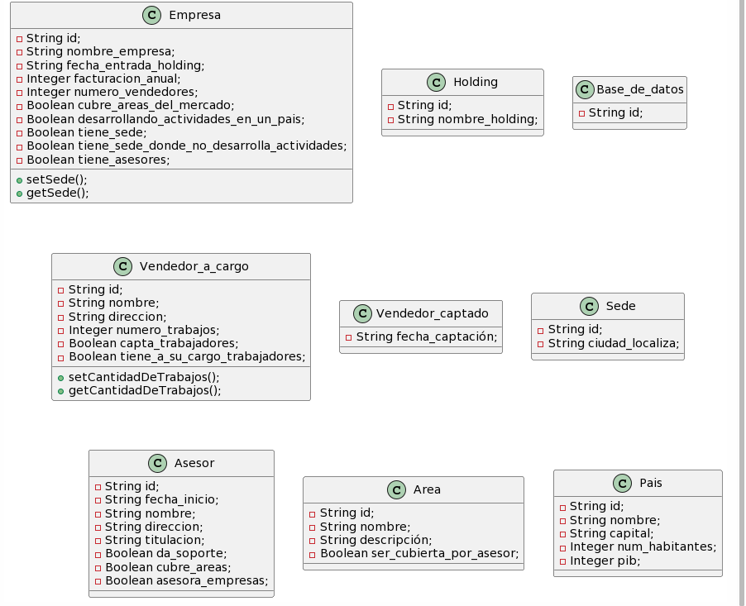

1. **Modelo del diagrama de clases de forma parcial:**

